MEMORIAL DE CARACTERIZAÇÃO DO EMPREENDIMENTO (MCE) – BAIXO IMPACTO

- IDENTIFICAÇÃO DO EMPREENDIMENTO / ATIVIDADE
Nome / Razão Social
Endereço |  |  | Número | Complemento
Bairro |  | CEP | Inscrição Cadastral Municipal
CNPJ/CPF | Fone |  | Fax
E-mail
Atividade
Atividade Principal | CNAE – Fiscal
Atividade Secundária | CNAE – Fiscal
Atividade Secundária | CNAE – Fiscal
Atividade Secundária | CNAE – Fiscal
Número de Funcionários
Nº total de funcionários do setor não administrativo
Nº total de funcionários do setor administrativo
Responsável
Nome
Endereço |  |  | Número | Complemento
Bairro | CEP | Município |  |  | U.F.
Coordenadas UTM
Y
X
Localização Hidrográfica
UGRHI | Bacia Hidrográfica | Sub-bacia Hidrográfica
Responsável pelo preenchimento
Nome | RG | Fone

Informações sobre o imóvel
Terreno | (m²) | Construída | (m²) | Atividade ao Ar Livre (m²) | Uso | do | prédio: comercial | residencial | misto
Período de Funcionamento da Atividade
Horário de funcionamento da empresa
Início | Término | Dias da semana |  |  |  |  | Início | Término | Dias da semana
 |  | 2ª | 3ª | 4ª | 5ª | 6ª |  |  | sábado | Domingo
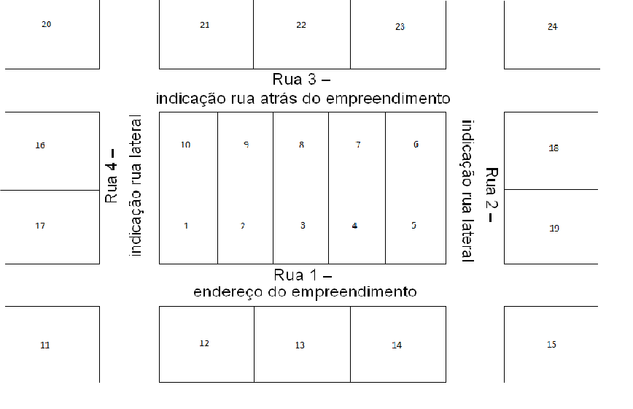
Informações sobre a vizinhança
1 –
2 –
3 –
4 –
5 –
6 –
7 –
8 –
9 –
10 –

OBSERVAÇÃO: APRESENTAR CROQUI COM DESCRIÇÃO DA VIZINHANÇA EM FOLHA À PARTE
Descreva o tipo de vizinhança como: residencial, comercial, serviços, industrial, praça, terreno baldio. Caso o estabelecimento esteja localizado na esquina, referir-se ao que existe do outro lado da via. A descrição pode ser colocada diretamente na ima- gem.
Rua 1 – Rua 2 – Rua 3 – Rua 4 –

RELAÇÃO DE MATÉRIAS-PRIMAS, MERCADORIAS E/OU MATERIAIS
Considerar todas as matérias-prima utilizadas, mercadorias comercializadas, quantificando ou estimando o volume anual de vendas e no caso de prestação de serviços os materiais utilizados.
Descrição | Quantidade média anual | Unidade de medida

RELAÇÃO DE PRODUTOS E SERVIÇOS
Preenchimento obrigatório para prestadores de serviços, que devem relacionar as atividades realizadas pela empresa ou instituição, bem como os tipos de produtos elaborados.

ARMAZENAGEM
Especificar a forma de armazenagem das matérias-primas, mercadorias e/ou materiais, bem como os produtos preparados (se houver), descrevendo sucintamente o local, método de armazenagem, sistemas de segurança, forma de carga, descarga, manipulação, embalagem etc.
Descrição | Condições de armazenagem

DESCRIÇÃO DAS MÁQUINAS / EQUIPAMENTOS
Listar os equipamentos, a quantidade de cada um, bem como potência nominal e capacidade nominal, tanto ligado à comercialização ou execução de serviços como destinados à manutenção ou de apoio.
Quantidade | Descrição | Capacidade nominal | Unidade de medida | Potência nominal | Unidade medida

RESÍDUOS GERADOS
Resíduo | Classe | Estado Físico | Quantidade (t/ano) | Destinação dos resíduos sólidos

- FONTES DE ABASTECIMENTO DE ÁGUA
Informas as vazões, em m³/dia de consumo para cada uso:
- Doméstico: uso de água em sanitários, cozinha, refeitórios etc.
Obs.: na ausência de dados reais, pode-se adotar de 0,07 m³/funcionário X dia.
- Não Doméstico: uso de água no processo comercial, incluindo geração de vapor, lavagem de pisos e equipamentos, incorporação ao produto, refrigeração etc.
Fontes | Captação (m³/dia) |  | Observações
Fontes | Uso não doméstico | Uso doméstico | Observações
Rede Pública
Poço Escavado
Águas Superficiais
Poço Profundo
Outro (especificar)

DESPEJOS LÍQUIDOS
- Doméstico: informar a vazão de despejos sanitários, cozinha, restaurante e outros.
Obs.: na ausência de dados reais, pode-se adotar a relação de 0,07 m³/funcionário x dia.
- Não Doméstico: informar a vazão de despejos de origem não doméstica relacionada aos processos comerciais. Obs.: na ausência de dados reais, pode-se estimar a vazão, baseado em dados teóricos.
TRATAMENTO  Informar no quadro, quando houver, o tipo de tratamento a ser dado aos despejos citados, conforme legenda:  FS – Fossa Séptica, SAO – remoção de óleos e graxas, O – outro (especificar) |  |  | DISPOSIÇÃO Final  Informar no quadro a disposição final dos efluentes líquidos, conforme legenda:  RPC – Rede Pública Coletora, RPRC – Rede Particular Coletora,  GAP – Galeria de Águas Pluviais, PA – Poço Absorvente, CA – Corpos de Água, O – outro (especificar)
Origem do Despejo |  | Estimativa Quant. (m³/dia) |  | Tratamento | Disposição Final
Doméstica | Sanitários
Doméstica | Cozinha
Doméstica | Restaurante
Doméstica | Outro (especificar)
Não Doméstica

FONTES DE POLUIÇÃO POR RUÍDO
Fonte |  |  |  |  | Período de Funcionamento |  | Equipamentos e/ou Ações de Controle
Qtd | Descrição | Pot | Un | Ruído dB(A) | Horas/dia | Dias/ano | Descrição | Marca/Tipo | Qtd
Qtd – Quantidade de equipamentos, Un – Unidade de medida, Pot – Potência, dB(A) – Intensidade de ruído emitido, medido a 2m da fonte (equipamento)

Declaro para os devidos fins serem verídicas as informações prestadas, sob pena de suspensão dos efeitos dos
atos da SECRETARIA MUNICIPAL DE MEIO AMBIENTE – ARARAQUARA
Nome | RG | Assinatura

